COVID 19 - QUESTIONNAIRE MÉDICAL AVANT
LES COMPÉTITIONS DE SURF J-3

Epreuve : Lieu : Date :

Identification du patient:
Nom : Prénom :
Né le : Sexe F / M :

Représentant légal:
Nom : Prénom :
Adresse postale :
Commune : Code postal :
N° Portable : Courriel :

Médecin traitant:

État de santé du patient et de l'accompagnant dans les 14 jours précédant la compétition:
(Cocher les cases correspondantes et préciser les dates d’apparition):

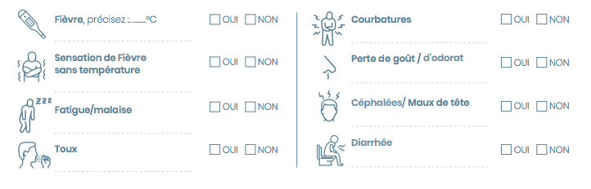
Exposition à des risques dans les 14 jours qui précèdent la compétition:

Le patient et l'accompagnant ont-ils été en contact étroit ¹ avec une personne ayant présenté les signes détaillés ci-dessus? OUI/NON

Le patient et l'accompagnant ont-ils été en contact étroit ¹ avec un cas confirmé d’infection à SARSCoV-2 (COVID 19)? OUI/NON

Le patient et l'accompagnant présentent-ils des co-morbidités ?
(diabète, insuffisance rénale, cardiaque ou pulmonaire, hypertension artérielle, asthme, terrain immuno-déprimé, traitement immunosuppresseur, âge > 70 ans…) ou un traitement quotidien? OUI/NON

¹ Un contact étroit est une personne qui a partagé le même lieu de vie (par exemple : famille, même chambre) que le cas confirmé ou a eu un contact direct avec lui, en face à face, à moins d’1 mètre du cas et/ou pendant plus de 15 minutes, au moment d’une toux, d’un éternuement ou lors d’une discussion ; flirt ; amis intimes ; voisins de classe ou de bureau ; voisins du cas dans un moyen de transport de manière prolongée ; personne prodiguant des soins à un cas confirmé ou personnel de laboratoire manipulant des prélèvements biologiques d’un cas confirmé, en l’absence de moyens de protection adéquats.
J’atteste sur l’honneur l’exactitude des renseignements.
À le Signature (pour les mineurs, celle du représentant légal)

